专题1.3 勾股定理章末重难点题型
【沪科版】

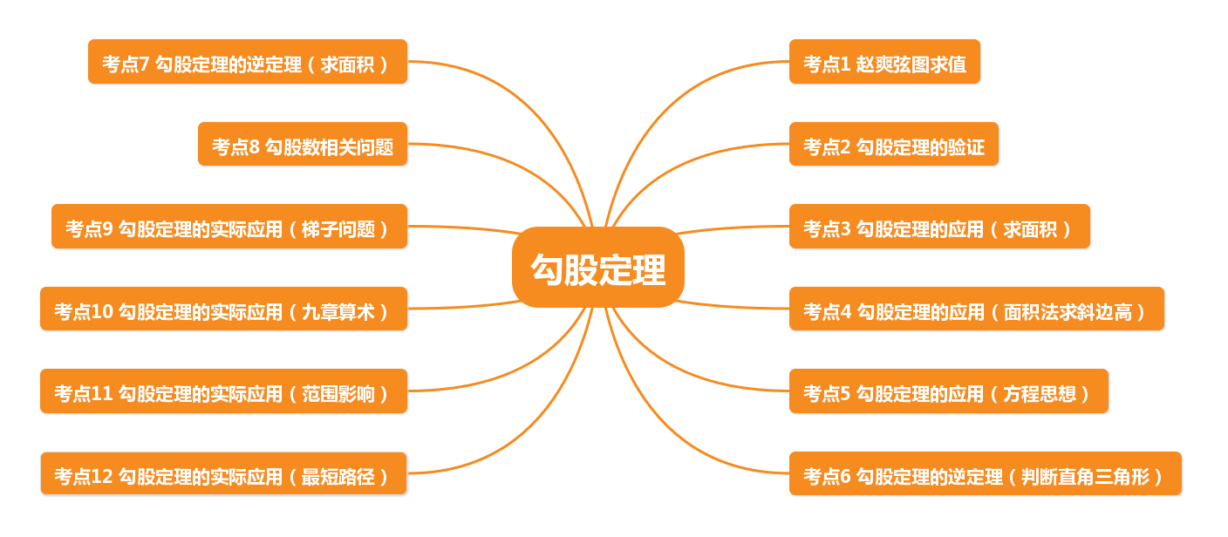

【考点1 赵爽弦图求值】
【方法点拨】解决此类问题要熟练运用勾股定理及完全平方公式，结合赵爽弦图利用面积之间的关系即可
解决问题.
【例1】（2020春•大悟县期中）“赵爽弦图”巧妙地利用面积关系证明了勾股定理，是我国古代数学的骄傲，如图所示的“赵爽弦图”是由四个全等的直角三角形和一个小正方形拼成的一个大正方形，设直角三角形较长直角边长为a，较短直角边长为b，若ab＝8，小正方形的面积为9，则大正方形的边长为（ ）
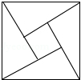
A．9 B．6 C．5 D．4
【变式1-1】（2020春•湛江期末）如图，由4个相同的直角三角形与中间的小正方形拼成一个大正方形，若大正方形面积是9，小正方形面积是1，直角三角形较长直角边为a，较短直角边为b，则ab的值是（ ）
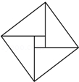
A．4 B．6 C．8 D．10
【变式1-2】（2023春•番禺区期中）如图是“赵爽弦图”，△ABH、△BCG、△CDF和△DAE是四个全等的直角三角形，四边形ABCD和EFGH都是正方形，如果AB＝10，EF＝2，那么AH等于（ ）
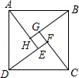
A．2 B．4 C．6 D．8
【变式1-3】（2020春•和县期末）如图，它是由四个全等的直角三角形与中间的一个小正方形拼成的一个大正方形，如果大正方形的面积是13，小正方形的面积是1，直角三角形的较短的直角边长为a，较长的直角边长为b，那么a+b的值为 ．
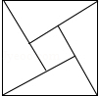
【考点2 勾股定理的验证】
【方法点拨】勾股定理的验证，能根据图形中各个部分的面积列出等式是解此类题的关键.
【例2】（2020春•南岗区校级月考）下面各图中，不能证明勾股定理正确性的是（ ）
A．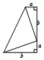 B．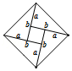
C． D．
【变式2-1】（2023春•临海市期末）“赵爽弦图”巧妙地利用“出入相补”的方法证明了勾股定理．小明受此启发，探究后发现，若将4个直角边长分别为a、b，斜边长为c的直角三角形拼成如图所示的五边形，用等积法也可以证明勾股定理，则小明用两种方法表示五边形的面积分别是（用含有a、b、c的式子表示） ， ．
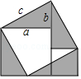
【变式2-2】（2023秋•鼓楼区期中）如图（1）是用硬板纸做成的两个全等的直角三角形，两直角边的长分别为a和b，斜边长为c，请你开动脑筋，将它们拼成一个能证明勾股定理的图形．
（1）画出拼成的这个图形的示意图，并用这个图形证明勾股定理；
（2）假设图（1）中的直角三角形有若干个，你能运用图（1）中所给的直角三角形拼出另一种能证明勾股定理的图形吗？请画出拼后的示意图（无需证明）
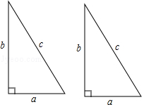
【变式2-3】（2020春•无锡期中）（1）教材在探索平方差公式时利用了面积法，面积法可以帮助我们直观地推导或验证公式，俗称“无字证明”，例如，著名的赵爽弦图（如图①，其中四个直角三角形较大的直角边长都为a，较小的直角边长都为b，斜边长都为c），大正方形的面积可以表示为c²，也可以表示为4ab+（a﹣b）²，所以4ab+（a﹣b）²＝c²，即a²+b²＝c²．由此推导出重要的勾股定理：如果直角三角形两条直角边长为a，b，斜边长为c，则a²+b²＝c²．图②为美国第二十任总统伽菲尔德的“总统证法”，请你利用图②推导勾股定理．
（2）试用勾股定理解决以下问题：
如果直角三角形ABC的两直角边长为3和4，则斜边上的高为 ．
（3）试构造一个图形，使它的面积能够解释（a﹣2b）²＝a²﹣4ab+4b²，画在上面的网格中，并标出字母a，b所表示的线段．
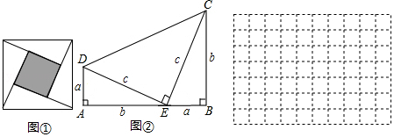
【考点3 勾股定理的应用（求面积）】
【方法点拨】解决此类问题要善于将面积中的平方式子与勾股定理中的平方式子建立联系.
【例3】（2020春•柳州期末）如图，分别以直角△ABC三边为边向外作三个正方形，其面积分别用S₁、S₂、S₃表示，若S₂＝7，S₃＝2，那么S₁＝（ ）
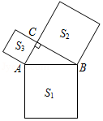
A．9 B．5 C．53 D．45
【变式3-1】（2020春•西华县期末）如图，所有的四边形是正方形，所有的三角形都是直角三角形，其中最大的正方形边长为13cm，则图中所有的正方形的面积之和为（ ）

A．169cm² B．196cm² C．338cm² D．507cm²
【变式3-2】（2023秋•南海区期末）有一个面积为1的正方形，经过一次“生长”后，在他的左右肩上生出两个小正方形，其中，三个正方形围成的三角形是直角三角形，再经过一次“生长”后，变成了下图，如果继续“生长”下去，它将变得“枝繁叶茂”，请你算出“生长”了2019次后形成的图形中所有的正方形的面积和是（ ）
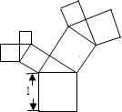
A．1 B．2018 C．2019 D．2020
【变式3-3】（2020春•无为县期末）勾股定理是人类最伟大的科学发现之一，在我国古算术《周髀算经》中早有记载．以直角三角形纸片的各边分别向外作正方形纸片，再把较小的两张正方形纸片按如图的方式放置在最大正方形纸片内．若已知图中阴影部分的面积，则可知（ ）
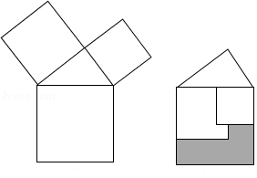
A．直角三角形纸片的面积
B．最大正方形纸片的面积
C．最大正方形与直角三角形的纸片面积和
D．较小两个正方形纸片重叠部分的面积
【考点4 勾股定理的应用（面积法求斜边高）】
【方法点拨】解决此类问题要善于利用等积法求解.
【例4】（2020春•安陆市期末）如图，在Rt△ABC中，∠ACB＝90°，AC＝4，BC＝3，CD⊥AB于D，则CD的长是（ ）
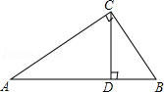
A．5 B．7 C．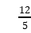 D．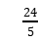
【变式4-1】（2020春•开原市校级月考）如图所示，在△ABC中，点D是BC上的一点，已知AC＝CD＝5，AD＝6，BD，则△ABC的面积是（ ）
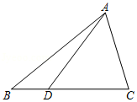
A．18 B．36 C．72 D．125
【变式4-2】（2023秋•南海区期末）如图，三角形ABC中，∠ACB＝90°，AC＝3，BC＝4，P为直线AB上一动点，连接PC，则线段PC的最小值是 ．
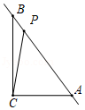
【变式4-3】（2020春•大冶市期末）在△ABC中，AB＝15，AC＝13，BC上的高AD长为12，则△ABC的面积为（ ）
A．84 B．24 C．24或84 D．42或84
【考点5 勾股定理的应用（方程思想）】
【方法点拨】解题的关键是利用勾股定理求解线段长度，选择直角三角形借助勾股定理构造方程是解这类
问题通用方法.
【例5】（2023秋•通州区期末）如图，在Rt△ABC中，∠B＝90°．点D为BC边上一点，线段AD将Rt△ABC分为两个周长相等的三角形．若CD＝2，BD＝6，求△ABC的面积．
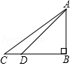
【变式5-1】（2023秋•宜宾期末）如图所示，在△ABC中，AB＝AC＝5，BC＝8，CD是AB边上的高．求线段AD的长．
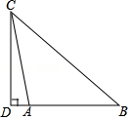
【变式5-2】（2020春•林州市期末）已知在△ABC中，D是BC的中点，DE⊥BC，垂足为D，交AB于点
E，且BE²﹣AE²＝AC²．
（1）求∠A的度数；
（2）若DE＝3，BD＝4，求AE的长．
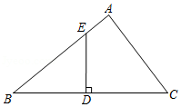
【变式5-3】（2023秋•大丰区期中）如图，△ABC中，∠ACB＝90°，AB＝10cm，BC＝6cm，若点P从点A出发以每秒1cm的速度沿折线A﹣C﹣B﹣A运动，设运动时间为t秒（t＞0）．
（1）若点P在AC上，且满足PA＝PB时，求出此时t的值；
（2）若点P恰好在∠BAC的角平分线上（但不与A点重合），求t的值．
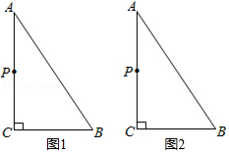
【考点6 勾股定理的逆定理（判断直角三角形）】
【方法点拨】如果三角形两边的平方和等于第三边的平方，那么这个三角形是直角三角形.
【例6】（2020春•官渡区期末）下列条件中，不能判定△ABC为直角三角形的是（ ）
A．a：b：c＝5：12：13 B．∠A+∠B＝∠C
C．∠A：∠B：∠C＝2：3：5 D．a＝6，b＝12，c＝10
【变式6-1】（2023秋•晋江市期末）在△ABC中，BC＝a，AB＝c，AC＝b，则不能作为判定△ABC是直角三角形的条件的是（ ）
A．∠A＝∠B﹣∠C B．∠A：∠B：∠C＝1：4：3
C．a：b：c＝7：24：25 D．a：b：c＝4：5：6
【变式6-2】（2020春•下陆区校级期中）在△ABC中，∠A，∠B，∠C的对边分别记为a，b，c，下列结论中不正确的是（ ）
A．如果∠A﹣∠B＝∠C，那么△ABC 是直角三角形
B．如果∠A：∠B：∠C＝1：2：3，那么△ABC 是直角三角形
C．如果 a²：b²：c²＝9：16：25，那么△ABC 是直角三角形
D．如果 a²＝b²﹣c²，那么△ABC 是直角三角形且∠A＝90°
【变式6-3】（2020春•碑林区校级期末）在如图所示的网格纸中，有A、B两个格点，试取格点C，使得△ABC是直角三角形，则这样的格点C的个数是（ ）

A．4 B．6 C．8 D．10
【考点7 勾股定理的逆定理（求面积）】
【方法点拨】如果三角形两边的平方和等于第三边的平方，那么这个三角形是直角三角形.
【例7】（2020春•嘉陵区期末）如图，四边形ABCD的四边，AB＝13，BC＝12，CD＝4，AD＝3，对角线AC⊥BC．求四边形ABCD的面积．
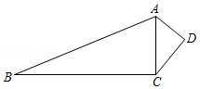
【变式7-1】（2020春•南丹县期末）如图，在△ABC中，AD＝15，AC＝12，DC＝9，点B是CD延长线上一点，连接AB，若AB＝20．求：△ABD的面积．
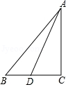
【变式7-2】（2020春•阜平县期末）如图，四边形ABCD中，AB⊥AD，已知AD＝3cm，AB＝4cm，CD＝12cm，BC＝13cm，求四边形ABCD的面积．
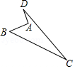
【变式7-3】（2020秋•黔西县期中）如图，在四边形ABCD中，AB＝20，BC＝15，CD＝7，AD＝24，∠B＝90°，求：
（1）∠A+∠C的度数；
（2）四边形ABCD的面积．
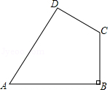
【考点8 勾股数相关问题】
【方法点拨】勾股数的求法：
- 如果a为1个大于1的奇数，b，c是两个连续的自然数，且有a²=b+c，则a,b,c为一组勾股数；
- 如果a,b,c为一组勾股数，那么na，nb，nc也是一组勾股数，其中n为自然数.
【例8】（2020春•平江县期末）下列各组数据中，不是勾股数的是（ ）
A．3，4，5 B．7，24，25 C．8，15，17 D．5，6，9
【变式8-1】（2020春•沙坪坝区校级期末）在学习“勾股数”的知识时，爱动脑的小明发现了一组有规律的勾股数，并将它们记录在如下的表格中：
a | 6 | 8 | 10 | 12 | 14 | …
b | 8 | 15 | 24 | 35 | 48 | …
c | 10 | 17 | 26 | 37 | 50 | …
则当a＝20时，b+c的值为（ ）
A．162 B．200 C．242 D．288
【变式8-2】（2023秋•昌平区期末）如果正整数a、b、c满足等式a²+b²＝c²，那么正整数a、b、c叫做勾股数，某同学将自己探究勾股数的过程列成下表，观察表中每列数的规律，可知x+y的值为（ ）
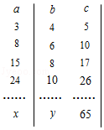
A．47 B．62 C．79 D．98
【变式8-3】（2020春•当涂县期末）三个正整数a，b，c，如果满足a²+b²＝c²，那么我们称这三个数a，b，c叫做一组勾股数．如3²+4²＝5²
，则3，4，5就是一组勾股数．请写出与3，4，5不同的一组勾股数 ．
【考点9 勾股定理的实际应用（梯子问题）】
【例9】（2020春•盘龙区期末）如图，小巷左右两侧是竖直的墙，一架梯子斜靠在左墙时，梯子底端到左墙角的距离BC为0.7米，梯子顶端到地面的距离AC为2.4米，如果保持梯子底端位置不动，将梯子斜靠在右墙时，梯子顶端到地面的距离A'D为1.5米，则小巷的宽为（ ）

A．2.5米 B．2.6米 C．2.7米 D．2.8米
【变式9-1】（2020春•硚口区期中）如图，一个梯子AB斜靠在一竖直的墙AO上，测得AO＝8米．若梯子的顶端沿墙面向下滑动2米，这时梯子的底端在水平的地面也恰好向外移动2米，则梯子AB的长度为（ ）
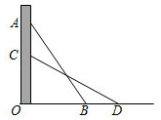
A．10米 B．6米 C．7米 D．8米
【变式9-2】（2020春•濉溪县期末）如图1，一架云梯斜靠在一竖直的墙上，云梯的顶端距地面15米，梯子的长度比梯子底端离墙的距离大5米．
（1）这个云梯的底端离墙多远？
（2）如图2，如果梯子的顶端下滑了8m，那么梯子的底部在水平方向滑动了多少米？
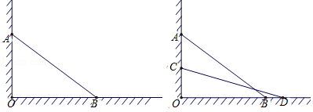
【变式9-3】（2020•龙泉驿区期中）如图，小巷左石两侧是竖直的墙，一架梯子斜靠在左墙时，梯子底端到左墙角的距离BC为0.7米，梯子顶端到地面的距离AC为2.4米，如果保持梯子底端位置不动，将梯子斜靠在右墙时，梯子顶端到地面的距离A′D为1.5米，求小巷有多宽．
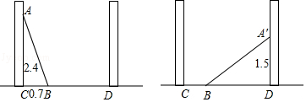
【考点10 勾股定理的实际应用（九章算术）】
【例10】（2020春•官渡区期末）《九章算术》是我国古代第一部数学专著，它的出现标志中国古代数学形成了完整的体系．“折竹抵地”问题源自《九章算术》中：“今有竹高一丈，末折抵地，去本四尺，问折者高几何？”翻译成数学问题是：如图所示，△ABC中，∠ACB＝90°，AC+AB＝10尺，BC＝4尺，求AC的长．AC的长为（ ）
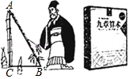
A．3尺 B．4.2尺 C．5尺 D．4尺
【变式10-1】（2020•广西）《九章算术》是古代东方数学代表作，书中记载：今有开门去阃（读kǔn，门槛的意思）一尺，不合二寸，问门广几何？题目大意是：如图1、2（图2为图1的平面示意图），推开双门，双门间隙CD的距离为2寸，点C和点D距离门槛AB都为1尺（1尺＝10寸），则AB的长是（ ）
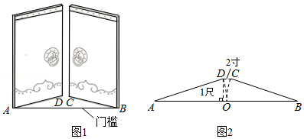
A．50.5寸 B．52寸 C．101寸 D．104寸
【变式10-2】（2020春•涪陵区期末）《九章算术》卷九“勾股”中记载：今有立木，系索其末，委地四尺．引索却行，去本八尺而索尽，问索长几何？译文：今有一竖立着的木柱，在木柱的上端系有绳索，绳索从木柱上端顺木柱下垂后，堆在地面的部分尚有4尺．牵着绳索（绳索头与地面接触）退行，在距木根部8尺处时绳索用尽，问绳索长是多少？根据题意求出绳索长为 尺．
【变式10-3】（2020•吉州区一模）《九章算术》第九章勾股篇中记载：“今有开门去阃（kun）一尺，不合二寸，问门广几何？”其大意是：今推开双门，门框到门槛的距离（称为“去阃”）DF
为一尺，双门之间的缝隙（称为“不合”）EF即为2寸（注：一尺为10寸），则门宽AB为 尺．

【考点11 勾股定理的实际应用（范围影响）】
【例11】（2020春•新乡期末）如图，公路MN和公路PQ在点P处交会，公路PQ上点A处有学校，点A到公路MN的距离为80m，现有一卡车在公路MN上以5m/s的速度沿PN方向行驶，卡车行驶时周围100m以内都会受到噪音的影响，请你算出该学校受影响的时间多长？

【变式11-1】（2023秋•开江县期末）在甲村至乙村的公路旁有一块山地正在开发，现有一C处需要爆破．已知点C与公路上的停靠站A的距离为600米，与公路上另一停靠站B的距离为800米，且CA⊥CB，如图，为了安全起见，爆破点C周围半径400米范围内不得进入．问在进行爆破时，公路AB段是否有危险，是否需要暂时封锁？请通过计算进行说明．
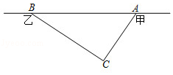
【变式11-2】（2023秋•法库县期末）某条道路限速70km/h，如图，一辆小汽车在这条道路上沿直线行驶，某一时刻刚好行驶到路对面车速检测仪A处的正前方30m的C处，过了2s，小汽车到达B处，此时测得小汽车与车速检测仪间的距离为50m，这辆小汽车超速了吗？
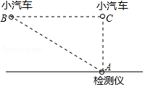
【变式11-3】（2023秋•遂宁期末）为了积极响应国家新农村建设，遂宁市某镇政府采用了移动宣讲的形式进行宣传动员．如图，笔直公路MN的一侧点A处有一村庄，村庄A到公路MN的距离为600米，假使宣讲车P周围1000米以内能听到广播宣传，宣讲车P在公路MN上沿PN方向行驶时：
（1）请问村庄能否听到宣传，请说明理由；
（2）如果能听到，已知宣讲车的速度是200米/分钟，那么村庄总共能听到多长时间的宣传？
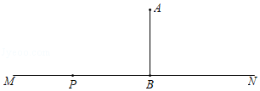
【考点12 勾股定理的实际应用（最短路径）】
【方法点拨】解决此类问题需先将立体图形进行展开，在平面上利用两点之间线段最短作图，利用勾股
定理即可求解.
【例12】（2020春•碑林区校级期末）如图，圆柱的底面半径为24，高为7π，蚂蚁在圆柱表面爬行，从点A爬到点B的最短路程是 ．
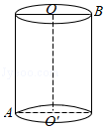
【变式12-1】（2023秋•郑州期末）如图，这是一个供滑板爱好者使用的U型池的示意图，该U型池可以看成是长方体去掉一个“半圆柱”而成，中间可供滑行部分的截面是直径为的半圆，其边缘AB＝CD＝20m，点E在CD上，CE＝5m，一滑板爱好者从A点滑到E点，则他滑行的最短距离约为 m．（边缘部分的厚度忽略不计）
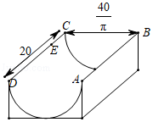
【变式12-2】（2020春•河北期末）如图，透明的圆柱形玻璃容器（容器厚度忽略不计）的高为16cm，在容器内壁离容器底部4cm的点B处有一滴蜂蜜，此时一只蚂蚁正好在容器外壁，位于离容器上沿4cm的点A处，若蚂蚁吃到蜂蜜需爬行的最短路径为20cm，则该圆柱底面周长为（ ）

A．12cm B．14cm C．20cm D．24cm
【变式12-3】（2023春•颍泉区校级期中）如图，长方体的长为20cm，宽为10cm，高为15cm，点B与点C
之间的距离为5cm．一只蚂蚁如果要沿着长方体的表面从点A爬到点B去吃一滴蜜糖，那么需要爬行的最短距离是多少？

专题1.3 勾股定理章末重难点题型
【沪科版】

【考点1 赵爽弦图求值】
【方法点拨】解决此类问题要熟练运用勾股定理及完全平方公式，结合赵爽弦图利用面积之间的关系即可
解决问题.
【例1】（2020春•大悟县期中）“赵爽弦图”巧妙地利用面积关系证明了勾股定理，是我国古代数学的骄傲，如图所示的“赵爽弦图”是由四个全等的直角三角形和一个小正方形拼成的一个大正方形，设直角三角形较长直角边长为a，较短直角边长为b，若ab＝8，小正方形的面积为9，则大正方形的边长为（ ）
A．9 B．6 C．5 D．4
【分析】由题意可知：中间小正方形的边长为：a﹣b，根据勾股定理以及题目给出的已知数据即可求出大正方形的边长．
【解答】解：由题意可知：中间小正方形的边长为：a﹣b，
∵每一个直角三角形的面积为：ab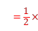8＝4，
∴大正方形的面积为：4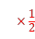ab+（a﹣b）²＝16+9＝25，
∴大正方形的边长为5．
故选：C．
【点评】本题考查勾股定理的证明，解题的关键是熟练运用勾股定理以及完全平方公式，本题属于基础题型．
【变式1-1】（2020春•湛江期末）如图，由4个相同的直角三角形与中间的小正方形拼成一个大正方形，若大正方形面积是9，小正方形面积是1，直角三角形较长直角边为a，较短直角边为b，则ab的值是（ ）
A．4 B．6 C．8 D．10
【分析】根据小正方形、大正方形的面积可以列出方程组，通过完全平方公式的变形公式来求ab即可．
【解答】解：由题意得：大正方形的面积是9，小正方形的面积是1，直角三角形的较长直角边为a，较短直角边为b，
即a²+b²＝9，a﹣b＝1，
所以ab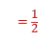[（a²+b²）﹣（a﹣b）²]（9﹣1）＝4，即ab＝4．
解法2，4个三角形的面积和为9﹣1＝8；
每个三角形的面积为2；
则ab＝2；
所以ab＝4
故选：A．

【点评】本题考查了勾股定理在直角三角形中的灵活运用，考查了正方形面积的计算，本题中列出方程组并求解是解题的关键．
【变式1-2】（2023春•番禺区期中）如图是“赵爽弦图”，△ABH、△BCG、△CDF和△DAE是四个全等的直角三角形，四边形ABCD和EFGH都是正方形，如果AB＝10，EF＝2，那么AH等于（ ）
A．2 B．4 C．6 D．8
【分析】根据面积的差得出a+b的值，再利用a﹣b＝2，解得a，b的值代入即可．
【解答】解：∵AB＝10，EF＝2，
∴大正方形的面积是100，小正方形的面积是4，
∴四个直角三角形面积和为100﹣4＝96，设AE为a，DE为b，即4ab＝96，
∴2ab＝96，a²+b²＝100，
∴（a+b）²＝a²+b²+2ab＝100+96＝196，
∴a+b＝14，
∵a﹣b＝2，
解得：a＝8，b＝6，
∴AE＝8，DE＝6，
∴AH＝8﹣2＝6．
故选：C．
【点评】此题考查勾股定理的证明，关键是应用直角三角形中勾股定理的运用解得ab的值．
【变式1-3】（2020春•和县期末）如图，它是由四个全等的直角三角形与中间的一个小正方形拼成的一个大正方形，如果大正方形的面积是13，小正方形的面积是1，直角三角形的较短的直角边长为a，较长的直角边长为b，那么a+b的值为 ．
【分析】根据勾股定理可以求得a²+b²等于大正方形的面积，然后求四个直角三角形的面积，即可得到ab
的值，然后根据（a+b）²＝a²+2ab+b²，即可求得a+b的值．
【解答】解：根据勾股定理可得a²+b²＝13，
四个直角三角形的面积是：ab×4＝13﹣1＝12，即：2ab＝12，
则（a+b）²＝a²+2ab+b²＝13+12＝25，
则a+b＝5．
故答案为：5．
【点评】本题考查勾股定理，以及完全平方式，正确根据图形的关系求得a²+b²和ab的值是关键．
【考点2 勾股定理的验证】
【方法点拨】勾股定理的验证，能根据图形中各个部分的面积列出等式是解此类题的关键.
【例2】（2020春•南岗区校级月考）下面各图中，不能证明勾股定理正确性的是（ ）
A． B．
C． D．
【分析】先表示出图形中各个部分的面积，再判断即可．
【解答】解：A、∵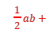c²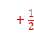ab（a+b）（a+b），
∴整理得：a²+b²＝c²，即能证明勾股定理，故本选项不符合题意；
B、∵4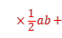（b﹣a）²＝c²，
∴整理得：a²+b²＝c²，即能证明勾股定理，故本选项不符合题意；
C、根据图形不能证明勾股定理，故本选项符合题意；
D、∵4c²＝（a+b）²，
∴整理得：a²+b²＝c²，即能证明勾股定理，故本选项不符合题意；
故选：C．
【点评】本题考查了勾股定理的证明，能根据图形中各个部分的面积列出等式是解此题的关键．
【变式2-1】（2023春•临海市期末）“赵爽弦图”巧妙地利用“出入相补”
的方法证明了勾股定理．小明受此启发，探究后发现，若将4个直角边长分别为a、b，斜边长为c的直角三角形拼成如图所示的五边形，用等积法也可以证明勾股定理，则小明用两种方法表示五边形的面积分别是（用含有a、b、c的式子表示） ， ．
【分析】五边形的面积＝边长为c的正方形面积+2个全等的直角边分别为a，b的直角三角形的面积，或五边形的面积＝边长为c的正方形面积+边长为c的正方形面积+2个全等的直角边分别为a，b的直角三角形的面积，依此列式计算即可求解．
【解答】解：如图所示：
①S＝c²ab×2＝c²+ab，
②S＝a²+b²ab×2＝a²+b²+ab．
故答案为：c²+ab，a²+b²+ab．
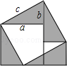
【点评】本题考查利用图形面积的关系证明勾股定理，解题关键是利用三角形和正方形边长的关系进行组合图形．
【变式2-2】（2023秋•鼓楼区期中）如图（1）是用硬板纸做成的两个全等的直角三角形，两直角边的长分别为a和b，斜边长为c，请你开动脑筋，将它们拼成一个能证明勾股定理的图形．
（1）画出拼成的这个图形的示意图，并用这个图形证明勾股定理；
（2）假设图（1）中的直角三角形有若干个，你能运用图（1）中所给的直角三角形拼出另一种能证明勾股定理的图形吗？请画出拼后的示意图（无需证明）
【分析】（1）此题要由图中给出的三个三角形组成一个梯形，而且上底和下底分别为a，b，高为a+b；此题主要是利用梯形的面积和三角形的面积公式进行计算，根据图中可知，由此列出等式即可求出勾股定理；
（2）此题的方法很多，这里只举一种例子，即把四个直角三角形组成一个正方形．
【解答】解解：（1）如图所示，是梯形；
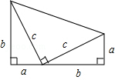
由上图我们根据梯形的面积公式可知，梯形的面积（a+b）（a+b）．
从上图我们还发现梯形的面积＝三个三角形的面积，即 ababc²．
两者列成等式化简即可得：a²+b²＝c²；
（2）画边长为（a+b）的正方形，如图，其中a、b为直角边，c为斜边．
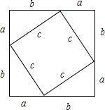
【点评】本题考查了勾股定理的证明，此题的关键是找等量关系，由等量关系求证勾股定理．
【变式2-3】（2020春•无锡期中）（1）教材在探索平方差公式时利用了面积法，面积法可以帮助我们直观地推导或验证公式，俗称“无字证明”，例如，著名的赵爽弦图（如图①，其中四个直角三角形较大的直角边长都为a，较小的直角边长都为b，斜边长都为c），大正方形的面积可以表示为c²，也可以表示为4
ab+（a﹣b）²，所以4ab+（a﹣b）²＝c²，即a²+b²＝c²．由此推导出重要的勾股定理：如果直角三角形两条直角边长为a，b，斜边长为c，则a²+b²＝c²．图②为美国第二十任总统伽菲尔德的“总统证法”，请你利用图②推导勾股定理．
（2）试用勾股定理解决以下问题：
如果直角三角形ABC的两直角边长为3和4，则斜边上的高为 ．
（3）试构造一个图形，使它的面积能够解释（a﹣2b）²＝a²﹣4ab+4b²，画在上面的网格中，并标出字母a，b所表示的线段．
【分析】（1）梯形的面积可以由梯形的面积公式求出，也利用三个直角三角形面积求出，两次求出的面积相等列出关系式，化简即可得证；
（2）由两直角边，利用勾股定理求出斜边长，再利用面积法即可求出斜边上的高；
（3）已知图形面积的表达式，即可根据表达式得出图形的边长的表达式，即可画出图形．
【解答】解：（1）梯形ABCD的面积为（a+b）（a+b）a²+abb²，
也利用表示为abc²ab，
∴a²+abb²abc²ab，
即a²+b²＝c²；
（2）∵直角三角形的两直角边分别为3，4，
∴斜边为5，
∵设斜边上的高为h，直角三角形的面积为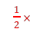3×45×h，
以上内容仅为本文档的试下载部分，为可阅读页数的一半内容。如要下载或阅读全文，请访问：https://d.book118.com/267010102055006053

